初中数学杨小芳名师工作室
简 报
（2015第1期）
主编：杨小芳名师工作室 2015年03月17日

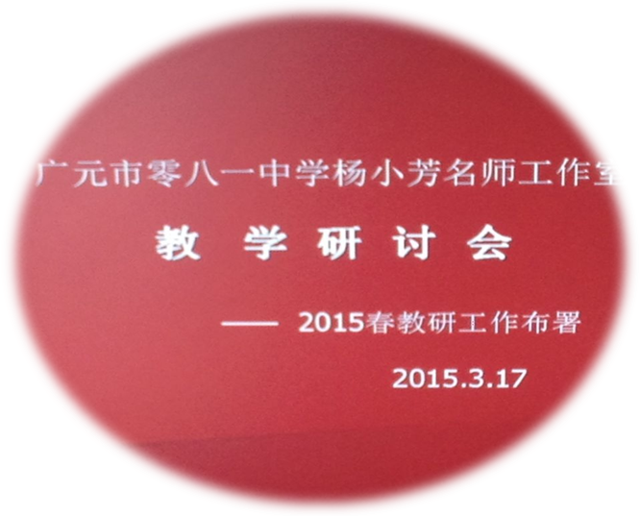
3月17日，杨小芳名师工作室召开了本学期第二次会议，这次会议的主题是2015年春教研工作部署。
本次会议到会的还有零八一中学胡满金校长，杨小芳老师首先在会议上作了《杨小芳名师工作室2015年春教研工作部署》的报告，主要是对本学期的各项工作作了安排部署。其次胡校长作为一名资深的数学教师与我们分享了他的一些成功案例，最重要的是胡校长还给我们工作室提出了一些指导建议，他指出：工作室要得好发展、快发展必须得关注目标，注重实效，各项工作必须落到实处；工作室成员间要互相学习交流，才能得提升；同时大家要戒骄戒躁，要努力地挖掘亮点，打造特色名师工作室，力争在教育科研上出成效。胡校长还指出零八一中学会全力支持工作室的各项工作，希望大家加强校际间的交流，把集体的力量发挥到极致。
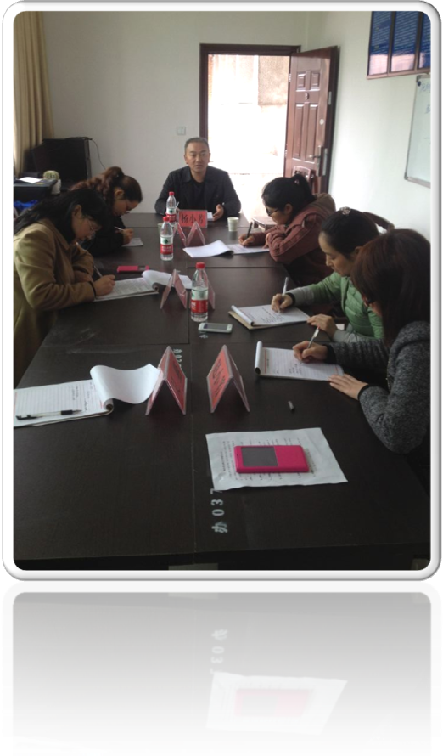
相信在上级领导的鼎力支持下，在工作室成员的众志成城下，本学期我们将会把工作做得更好。

初中数学杨小芳名师工作室
简 报
（2015第2期）
主编：杨小芳名师工作室 2015年04月07日

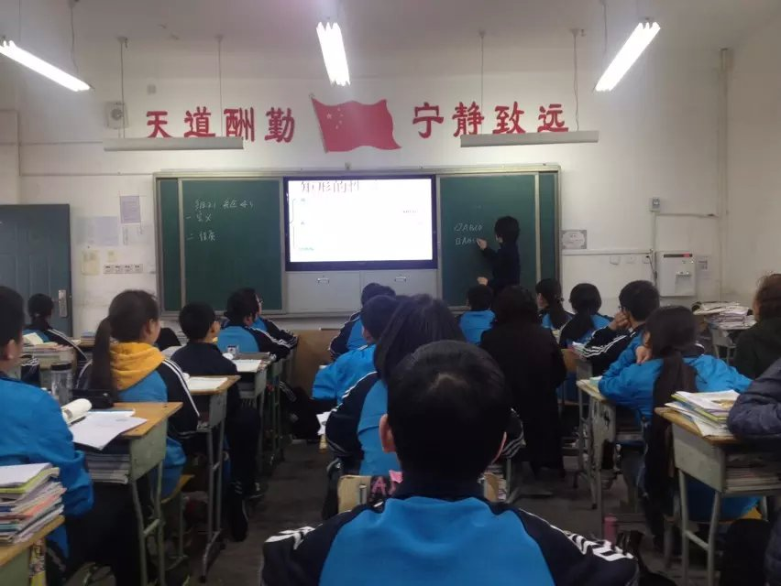
4月7日，我名师工作室教研活动在利州中学开展，在这次活动中我们听取了利州中学八年级数学教师的公开课，参加了数学教研组的教研活动。
按本学期工作部署，这学期我们的教研活动将采取走出去的模式开展，要达到专业水平的提升、示范指导的提升必须要放眼未来。
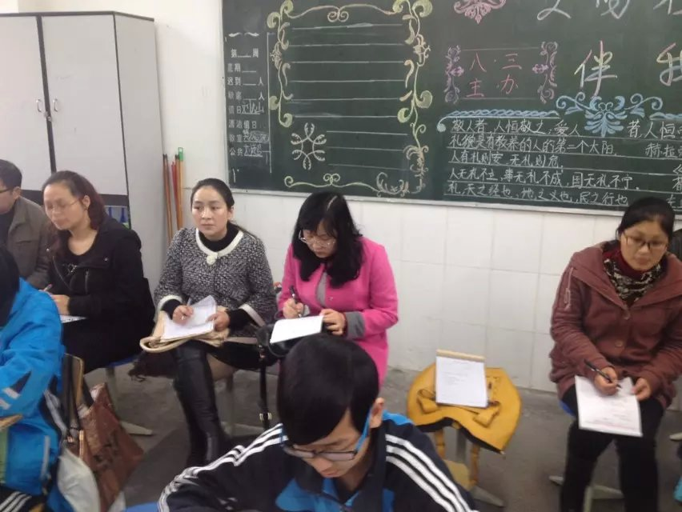
我们听取的课题是《平行四边形—矩形》在这堂课上老师讲的极少，主要是以学生的自主归纳总结为主，可以算是一堂有效的课。在课后的教研活动中，我们主要围绕着有效课堂这个主题展开。大家各抒己见，发表了不同的看法，提出了不同的策略。
我们总结到有效的教学必须是让学生在情境中做学问，在自主活动中交流，在探究中发现创造，在有效练习中巩固知识。最后杨小芳老师再次强调到我们的工作室必须本着求真务实、和谐共赢的原则做好每一次教研活动，收获每一分成果，用入每一堂课中。

初中数学杨小芳名师工作室
简 报
（2015第3期）
主编：杨小芳名师工作室 2015年04月19日

4月18日数学教师研修培训研讨会在零八一中学举行，到会的有成都培训机构专家、部分学校数学教师及我名师工作室全部成员。会议分观摩课和教育教学讲座两部分进行。
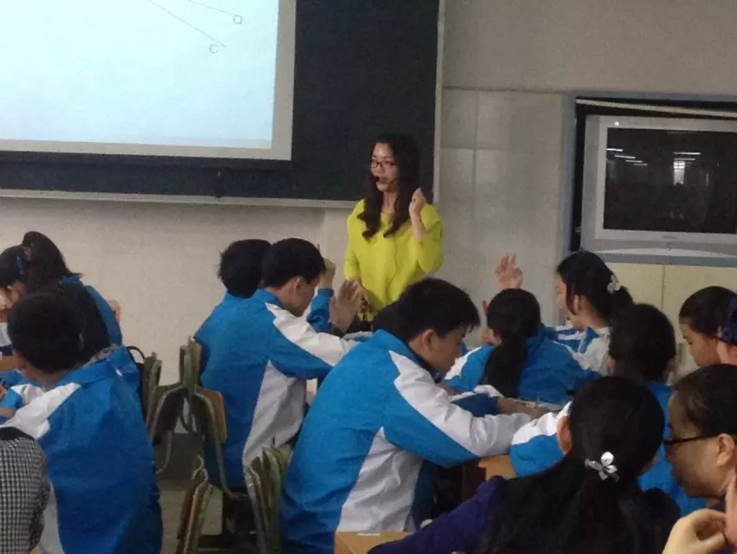
上午，我们观摩了嘉陵一中王静老师的《角的运算》和成都武侯区实验中学陈玲老师的《平方根》示范课，其中这两位教师都有着自然大方、简约风趣的教学风格，，都用结构严谨的思维逻辑力量吸引学生的注意力，给我们呈现出精彩的教学课堂。课后成都教育专家组织与会教师们展开了激烈深入的课堂研讨问答。
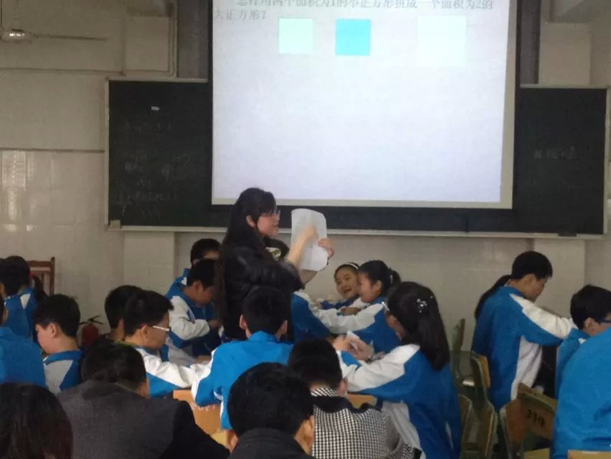
下午陈玲老师做了《初中数学教材、教学处理探讨》的讲座，讲座采用了大量的案例，理论联系实际，内容丰富多彩，语言生动有趣。全体教师们都听得专注、认真，都认为本次讲座很有实用性，收获颇多。会后研修专家作了总结发言，他寄语研修教师要有对教育探究的兴趣，勇于创新开拓，注意生活积累，加强理性思考。
最后，杨小芳老师对工作室本月的工作进行了简要总结，强调每位教师要在研修中有所突破，并详细布置了下月的研修任务。

